REŠITVE ZA PETEK, 3. 4. 2020
MAT
DZ STR. 62/8, 9, 10, 11, 12, 13

- Daljica CD je daljša za 36mmm.
- Prvi stolpec: 30dm, 70cm, 800mm
Drugi stolpec: 3000m, 5km, 5m
Tretji stolpec: 14dni, 60s, 300s
- 3dm<40cm 76s = 1min 16s 60s<1h
60mm <7cm 76dni < 11tednov 7dm >700cm
- Prvi stolpec: 32mm, 63dm, 4dm 8cm, 5090m,
Drugi stolpec: 1min 3s, 1min 18s, 1dan 2h, 1min 29s
- a) R: 9cm .10 = 90cm O: Vrsta paličic je bila dolga 90cm.
b)R: 100cm – 90cm = 10cm Dodati bi moral paličico dolgo 10cm.
13. a) R: 30min +45min + 10min = 85min =: za nakupe je porabila 85min.
b) Za nakupe je porabila več kot eno uro.
c) 85min= 1h 25min
č) Zdoma je bila 2h 30min.
NAVODILA ZA DELO V PONEDELJEK, 6. 4. 2020
ŠPO
Oglej si spodnjo povezavo: Vaje s cirkuškimi veščinami.
Pri teh cirkuških vajah si izberi prostor, kjer ni možnosti, da bi kaj razbil/a. Namesto palice lahko uporabiš kuhalnico. Obvezno izberi plastični krožnik.
Vaje – cirkuške veščine lahko izvajaš tudi zunaj na dvorišču.

https://www.youtube.com/watch?v=jz6cz632ams&feature=youtu.be
Obilo uspeha!
DRU
Preberi si besedilo v UČ./s. 36
UČ./s. 37 (samo zgoraj o trgovinah)
Reši naloge v DZ/ s. 59
v DZ/60 (samo 3. in 4. nalogo o trgovini)
Dodatna naloga: Razmisli, v čem se razlikujeta OBRT in STORITVENA OBRT. Razlagi zapiši v zvezek.

MAT-Ker imamo 3. dele DZ v šoli, bomo naloge reševali v zvezek in RJI.
Zapis v zvezek
Množenje z 10 in s 100
1) 23 . 10=230
Številu, ki ga množimo z deset, pripišemo ničlo!
Število 230 je desetkrat večje od števila 23.
3 . 10= 16 . 10= 502 . 10=
2) 23 . 100=2300
Številu, ki ga množimo s sto, pripišemo dve ničli!
Število 2300 je stokrat večje od števila 23.
4 . 100= 45 . 100= 17 . 100=
3) Poišči neznani člen.
__ . 10=30 __ . 10=220 __ . 10=5060
4) Tudi pri pretvarjanju sosednjih merskih enot za dolžino množimo z 10.
16cm= ___mm 272m=___dm 105dm=___cm

5) Reši številska izraza. Pazi na vrstni red.
6 . 10+12= 7+ 2 . 100=
Reši še naloge v RJI/ s. 43
Znaš tudi že tole-samo za ponovitev, ker boš to znanje potreboval nalogah v RJI.
2 . 30= 60 2 . 400=800
2 . 3=6 2 . 4=8

Vadi poštevanko- na spodnji povezavi (izberi Matematika 1.-5. razred, potem Računam do 100, Množenje-poštevanka) https://interaktivne-vaje.si/
SLJ
Odpri DZ na str. 39 (naslov nove enote) ŠKOKO. Ta beseda je premetanka (premešane črke). Črke razvrsti tako, da dobiš domačo žival. Dobil si besedo:_______________
Reši še to premetanko: KAČMA - ______________

Uganke o živalih. Kaj je to?
- Po dvorišču
vedno zrnje išče.
Njeno dete pa je pišče. ___________

- Zlat kožušček,
bel trebušček,
rep košat,
kurji tat. _________

- Glavo ima, noge ima,
nima pa repa,
zvije se, zbode te,
kadar je kepa. ______________

Poišči eno uganko o živali in jo prepiši v zvezek. Lahko mi jo tudi pošlješ po elektronskem sporočilu.

Zdaj pa reši nalogo v DZ str. 40/1( ustno odgovori).
Reši nalogo v DZ str. 40/2. Tu obkroži, kar si ti napisal o tej živali.

TJA

- Najprej preglej, kako si v SRE, 1. 4., naredil vaji v DZ 20+21/8+9.
Preveri in popravi pravilen zapis besed, velike in male začetnice ter ločila (opuščaj, pika, vprašaj).

Pri 9. nalogi si lahko imena prijateljev izbereš sam. Podatki so lahko resnični ali izmišljeni.
Če nekdo žival ima, napišeš »_____'s got a dog / a parrot / …«
Če nekdo živali nima, napišeš »_____ hasn't got a dog / a parrot / …«

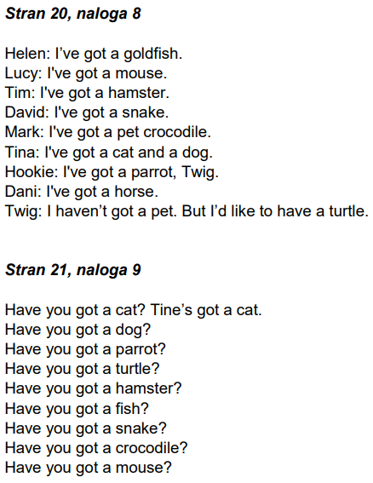

- oglej si video in ponovi nekatere besede za igrače.
https://www.youtube.com/watch?v=gGxaTfzmuMI

- V zvezek napiši spodnji naslov, datum in razlago.

A / AN 6. 4.

A / AN – pomeni »en, ena, eno«

A – stoji pred večino besed v ednini
- A boat, a cat, a puzzle

AN – stoji pred besedami, ki se izgovorijo na a, e, i, o, u
- an aeroplane, an elephant, an ice-cream

- V zvezek naredi vajo U 41/4.
V en stolpec daj besede, pred katerimi je »a«.
V drugi stolpec daj besede, pred katerimi je »an«.

A | AN
a spider | an apple
a bike | an elephant
nadaljuj sam

- Naredi še vajo U 42/5.
Najprej si dobro oglej sliko in poskusi po angleško poimenovati igrače na sliki.
Potem poslušaj posnetek in v učbenik s svinčnikom obkljukaj tiste igrače, katere boš slišal in videl na sliki.

Posnetek je na povezavi http://e-gradiva.com/dokumenti/MS1/unit3.html#slusni
Izberi posnetek U42-1.

V tej nalogi boš naletel na 3 nove besede za igrače.
Prepiši jih v zvezek:
a PC game = računalniška igrica
a bunny = zajček (plišasti)
a rocket = raketa

- Reši vajo DZ 42/9. Če želiš, lahko narediš še vajo DZ 38/4. Rešitve za obe dobiš v SRE 9. 4.

